DB-CN/MN 采暖系统模拟演示装置
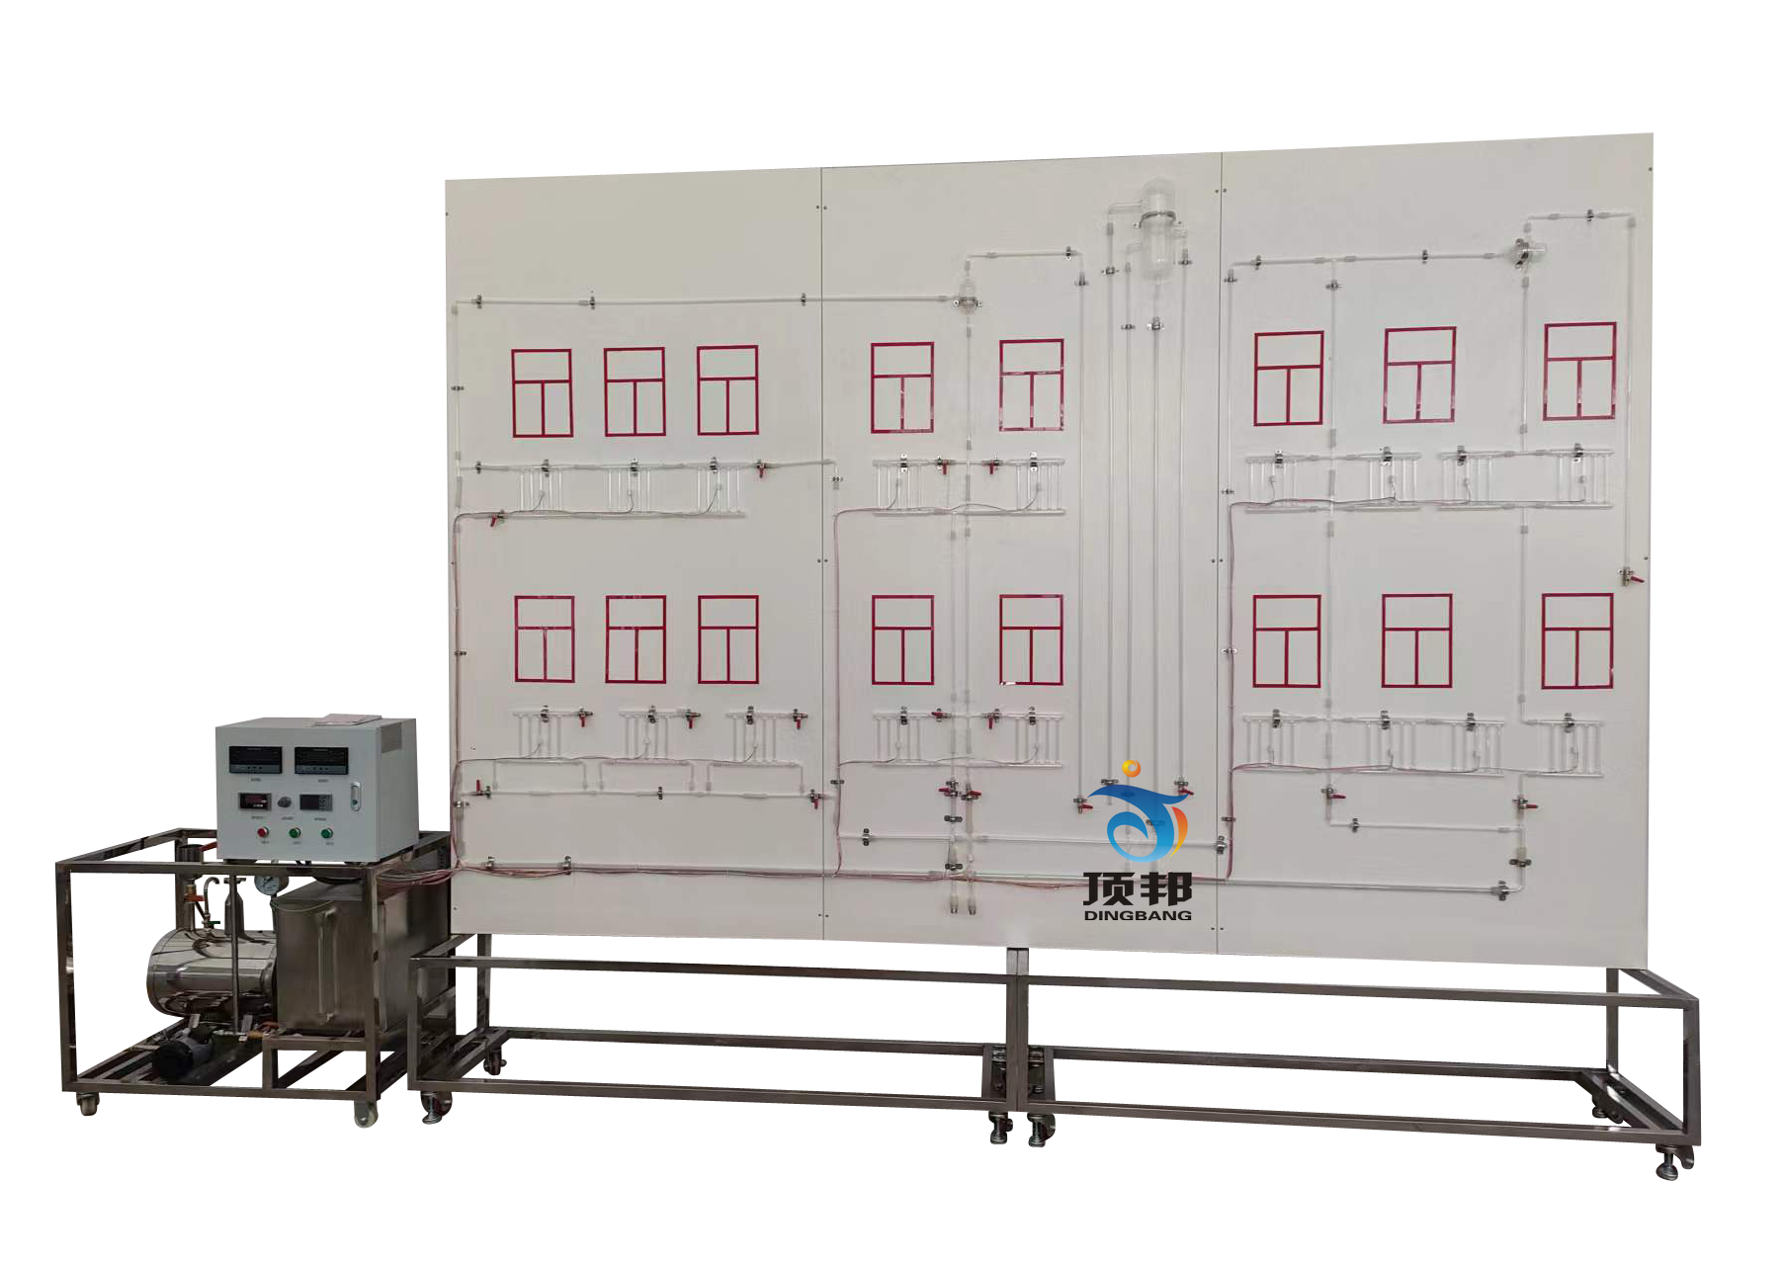
主要用途：18个玻璃暖气包，5种采暖方式模拟多种形式热水采暖系统工作过程及其连接方式。
主要配置：加热锅炉、循环防腐水泵，集气罐，膨胀水箱，模拟窗，玻璃散热器，20点测温显示系统控制柜，水平式单管顺流式系统，水平式单管跨越式系统，垂直式单管顺流式系统，垂直式单管跨越式系统；双管系统。
外形尺寸：3300×400×2200mm
工作电压：220V
功率：370W

